三角関数①

■ゲームやＣＧにおける三角関数

ゲームやＣＧ（コンピュータグラフィックス）では三角関数がよく使われています。

どういった目的や表現で使われているか想像してみてください。

思いつくものを書いてみましょう。

■三平方の定理

まずは「三平方の定理」から理解していきましょう。

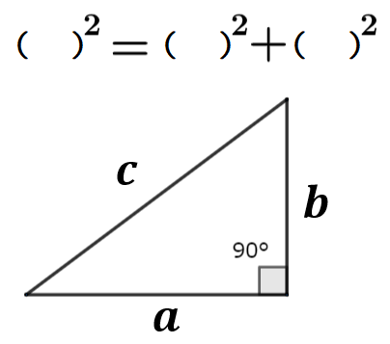

**例題**

1. $a=3、 b=4のときのc の長さは？$ 作図もしてください。
2. $a=6、 c=8 のときの b の長さは？$ 作図もしてください。

雑談：フェルマーの最終定理の紹介

オススメ動画

「中田敦彦のYouTube大学 - NAKATA UNIVERSITY」

<https://www.youtube.com/watch?v=38U0Mhp3MbQ>

を満たす３以上の $n$ はない。

証明に３００年以上かかったやつです。

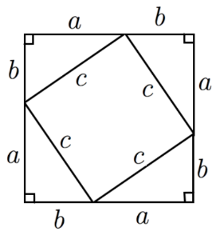雑談：証明の紹介

S=(a+b)^2

S=c^2+4xab/2

**GPSとかカーナビの話**

上空にある衛星、車があって

1. まず衛星の電波をとらえて星と車との距離を計算します

この距離が ａ² ＋ｂ² ＝　c² のうちの ｃ にあたります

1. 次に衛星の高度は地表に垂らした垂線の距離で、これはすでにわかっている値としてaにあたります

三平方の定理から距離bが計算できます（実際は地球の丸みの補正が必要ですが今回は考えない）

ただ、これはあくまで衛星の地表での位置からの距離で方向はわからないので、実際は３台以上の衛星に対して計算して位置を特定しています。三点測位。

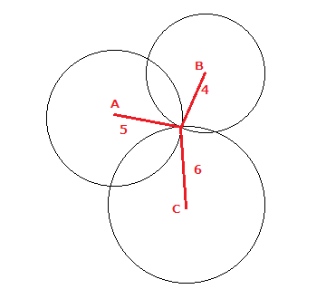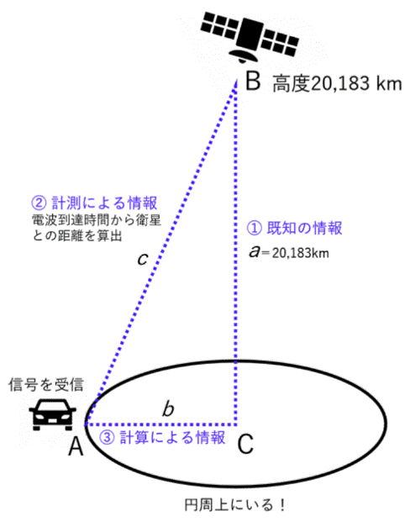

代表的な直角三角形の辺の比

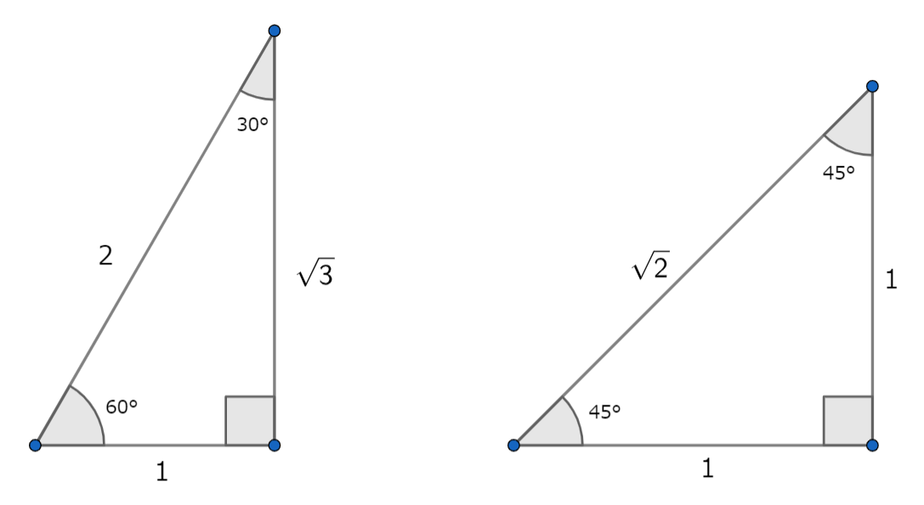

**「比」**

■直角三角形を使った「三角関数」の定義

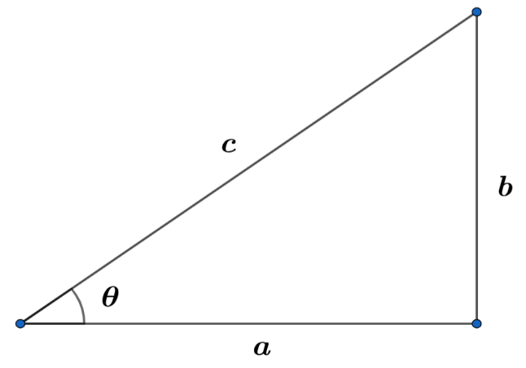三角関数 ***sin*、 *cos*、　*tan*** は以下のように「定義」されます。

辺の比の話

$$sinθ=\frac{b}{c} \\ cosθ=\frac{a}{c} \\ tanθ=\frac{b}{a}$$

それぞれ　***sin***（サイン）、***cos***（コサイン）、***tan***（タンジェント）と呼びます。

***θ***は「シータ」と呼びます。

ここがポイント

相似な（直角）三角形は***sin*、 *cos*、　*tan***の値が同じになっている。

・・・　角θによってのみ値が決まる

**例題**

$θ=30° のときの sin、 cos、 tan はいくつでしょうか。$

$θ=45° のときの sin、 cos、 tan はいくつでしょうか。$

$θ=60° のときの sin、 cos、 tan はいくつでしょうか。$

ヒント　代表的な直角三角形の辺の比

～三角関数表の紹介～（覚えなくていいです）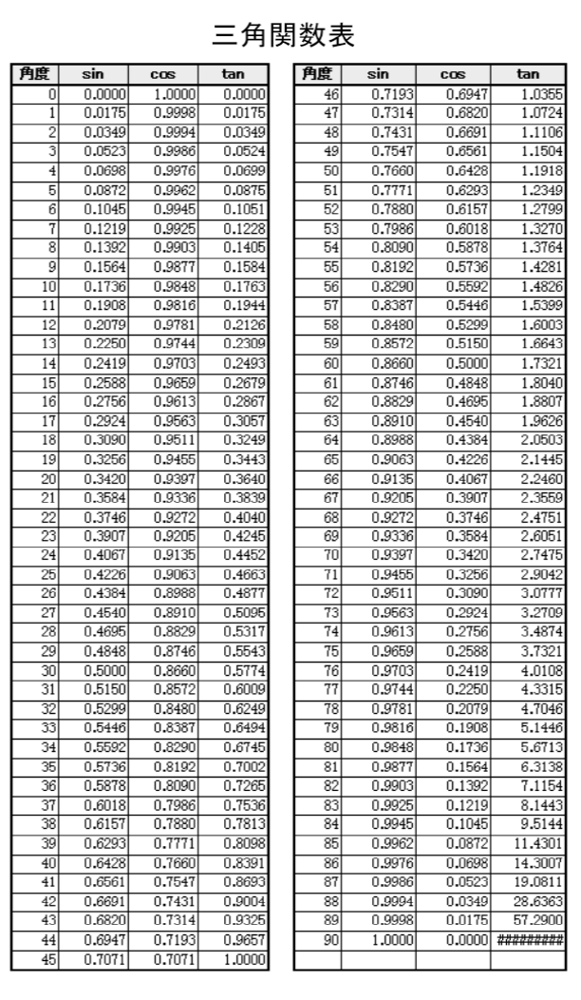

■定義を拡張しよう！

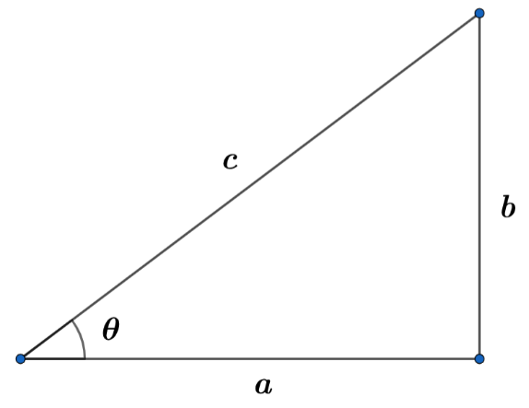直角三角形による定義では角度θは $$0°<θ<90°$$

という制限があります。

これでは不自由なので、もっとθの範囲を広げたい！

いろいろ応用したい！　と思った人が昔いました。

**～単位円による定義～**

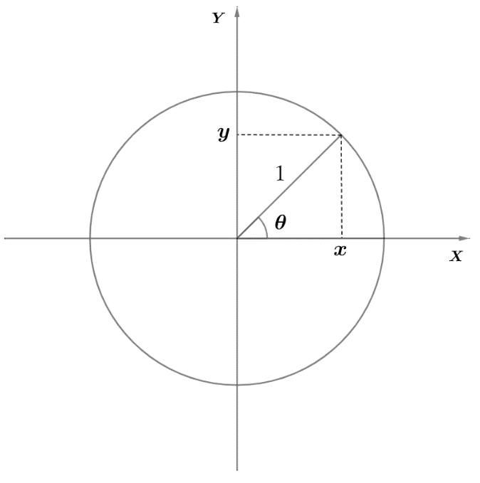

半径１の円（単位円）による**定義**

$$sinθ=( ) \\ cosθ=( ) \\ tanθ=( )$$

$$θの範囲を拡張するにあたって、これまで見てきた直角三角形の \\ 範囲 0°<θ<90° で成り立っているか見てみましょう。$$

**例題**

θ＝３０°のときの***sin、 cos、 tan***　の値を直角三角形の定義を使って求めてください。

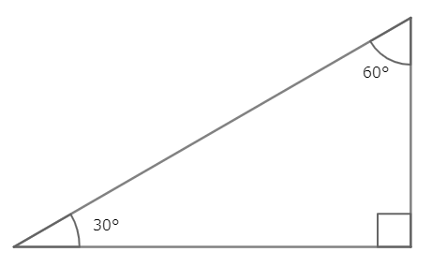 ***$sin３０°=\left( \right)$ $$cos３０°=\left( \right) \\ tan３０°=\left( \right)$$***

（２）

（？）

（？）

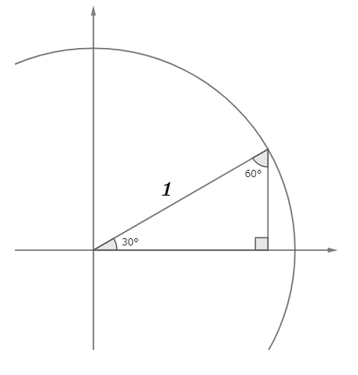つぎに単位円を使った定義を使って、θ=30°のそれぞれの値を求めてください。

ヒント　　相似比１：２

$$sin３０°=\left( \right) \\ cos３０°=\left( \right) \\ tan３０°=\left( \right)$$

（？）

（？）

**例題**

1. θ＝15０°のときの***sin、 cos、 tan***の値を求めてください。

ヒント：　円だけど直角三角形をみつけて！

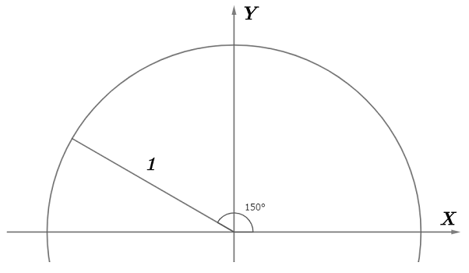

$sin150°=\left( \right)$ $$cos150°=\left( \right) \\ tan150°=\left( \right)$$

1. θ＝０°、９０°のときの***sin、 cos、 tan***の値を求めてください。  
   単位円を考えて計算してください。
$$sin0°=\left( \right) \\ cos0°=\left( \right) \\ tan0°=\left( \right)$$

$sin90°=\left( \right)$ $$cos90°=\left( \right) \\ tan90°=\left( \right)$$

2. θ＝-45°のときの**sin、 cos、 tan**の値を求めてください。  
   単位円と直角三角形を考えて計算してください。

$$sin(-45°)=\left( \right) \\ cos(-45°)=\left( \right) \\ tan(-45°)=\left( \right)$$

**■三角関数の相互関係**

～単位円の方程式～

単位円の方程式は次式で表されます。



$${（ ）}^{2}+{（ ）}^{2}=（ ）$$

**1**

**1**

**-1**

**-1**

定義 $sinθ=y、 cosθ=x、 tanθ=\frac{y}{x}$　より

三角関数の相互関係について、以下の３つが導出されます。

$$① tanθ=\frac{（ ）}{（ ）} \\ ② （ ）+（ ）=1 \\ ③ 1+（ ）=\frac{1}{（ ）}$$